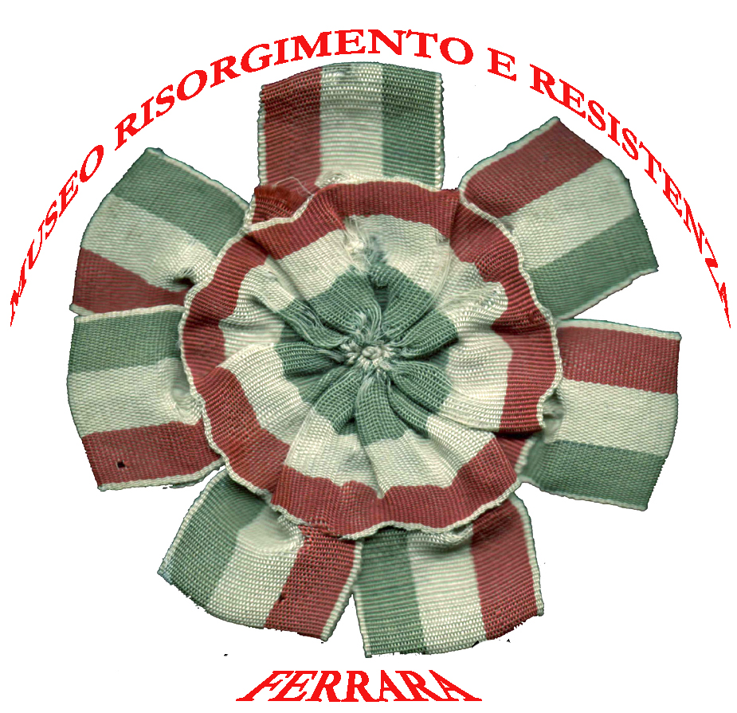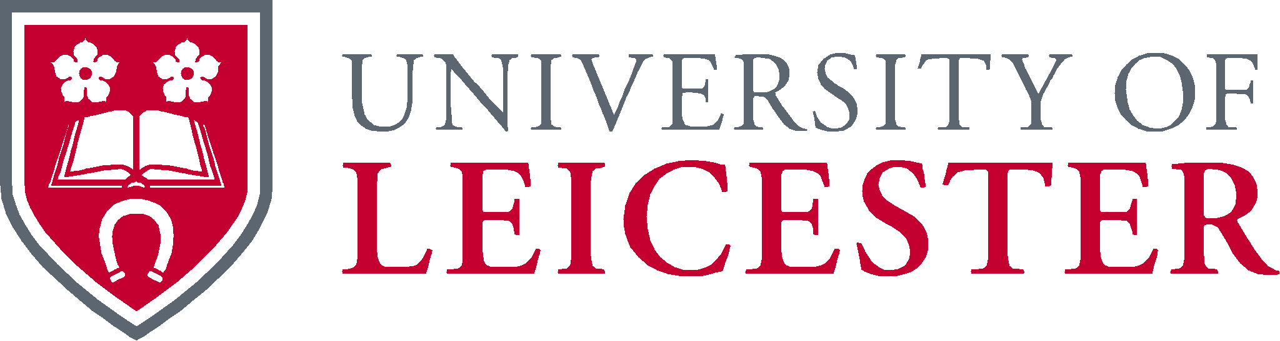
Comune di Ferrara
Città Patrimonio dell’Umanità

3 agosto 2016 ore 11

Sala Mostre Museo del Risorgimento e della Resistenza
Corso Ercole I d’Este 19

Inaugurazione della mostra

Rough skin
(Pellagra)

a cura di David Gentilcore

Testi di David Gentilcore ed Egidio Priani

La mostra verrà arricchita da alcuni pannelli a cura di Magda Beltrami e Mara Guerra, relativi agli spetti “manicomiali” della Pellagra in ambito ferrarese
Alla presentazione sarà presente Egidio Priani, Università di Leicester, introduce Antonella Guarnieri

La mostra sarà visitabile dal 3 agosto 2016 al 31 agosto 2016, dal mar. alla dom. :9,30-13 e 15- 18

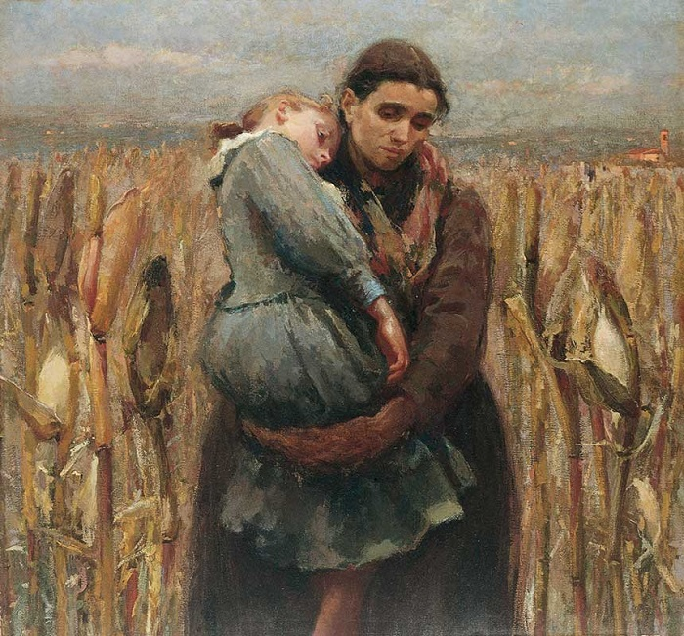

10 AGOSTO 2016
Seminario
dalle 18 e 30 alle 20, presso lo stesso Museo del Risorgimento e della Resistenza, si terrà un incontro pubblico, all’interno del quale i curatori della mostra David Gentilcore ed Egidio Priani esporranno la ricerca ed i risultati raggiunti. All’incontro saranno presenti le ricercatrici Magda Beltrami e Mara Guerra, che illustreranno gli ulteriori risultati degli studi relativi alla pellagra nel Ferrarese.

Per info:biglietteria@comune.fe.it. Tel. E fax 0532-244922

